**LABORATORIJSKO POSUĐE I PRIBOR**

**LABORATORIJ** – prostorija opremljena odgovarajućim posuđem, priborom i opremom

**DIGESTOR** – uređaj u laboratoriju koji je spojen s dimnjakom za odvod plinova

**APARATURA –** posuđe i pribor posloženo za izvođenje određenog pokusa

**Vrste kemijskog posuđa i pribora:**

1. **STAKLENO POSUĐE I PRIBOR**

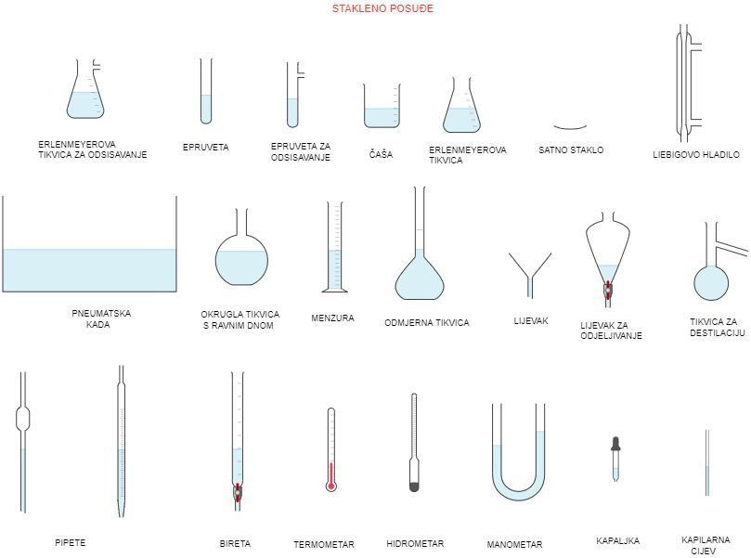

Stakleno posuđe namjenjeno za zagrijavanje tekuće ili čvrste tvari građeno je od kemijskog stakla da ne bi došlo do pucanja tijekom zagrijavanja

**Odmjerno posuđe** - posuđe za mjerenje volumena tekućina

a) Za približno mjerenje volumena: injekcijska štrcaljka, kapaljka, menzura

b) Za precizno mjerenje volumena: pipeta, odmjerna tikvica

1. **PORCULANSKO POSUĐE I PRIBOR**

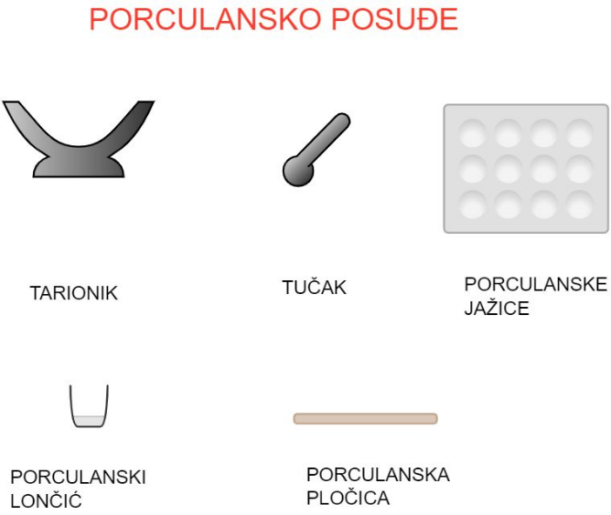

1. **METALNO POSUĐE I PRIBOR**

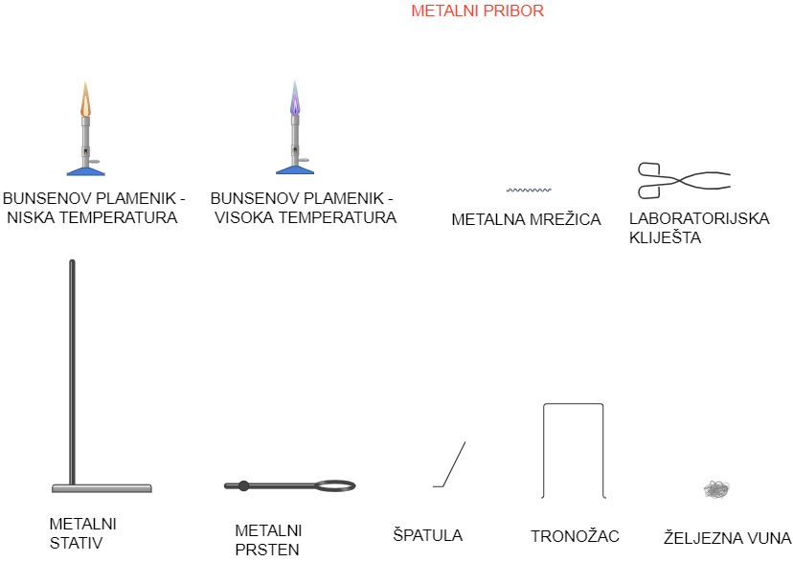

**OSTALI PRIBOR:**

* pinceta, drvena hvataljka, čepovi, boca štrcaljka, gumene cijevi.....

**MASA** - količina tvari u nekom prostoru

**PRETVARANJE MJERENIH JEDINICA:**

1 kg = 100 dag = 1 000 g = 1 000 000 mg

1 dag = 10 g = 10 000 mg

1 g = 1 000 mg

**VOLUMEN** - veličina tvari u prostoru

**PRETVARANJE MJERNIH JEDINICA:**

1 m3 = 1 000 dm3 = 1 000 0000 cm3 = 1 000 000 000 mm3

1 dm3 = 1 000 cm3 = 1 000 000 cm3

1 cm3 = 1 000 mm3

1 L = 10 dL = 100 cL = 1 000 mL

1 dL = 10 cL = 100 mL

1 cL = 10 mL

1 dm3 = 1 L

1 cm3 = 1 mL

**CHEMIX** - besplatan digitalni alat namijenjen za jednostavno i intuitivno crtanje laboratorijskih grafikona i uređaja